19. GRIGLIA

Rispettando lunghezza e incroci, devi inserire nello schema le parole sottoelencate, tutte relative a una corretta gestione delle risorse idriche. Tutte meno una. C’è infatti un termine, poco ecologico, che sarà escluso. Quale?
Apparirà un popup quando avrai completato la griglia e individuato la parola “intrusa”.

ANALISI DEPURATORE DIGA DISTRIBUZIONE FALDA FOGNATURE FRANGIGETTO ORO-BLU POTABILE QUALITà PERDITE RISPARMIO RUBINETTO SORGENTE

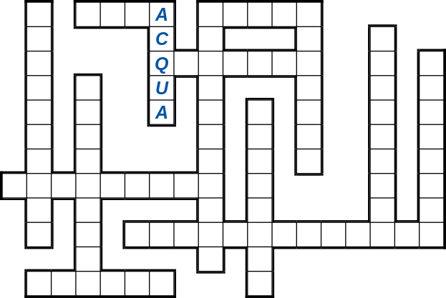 | 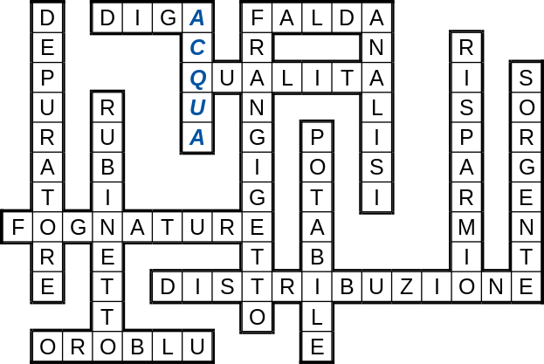

Soluzione: PERDITE

20. GRIGLIA

Rispettando lunghezza e incroci, devi inserire nello schema le parole sottoelencate, tutte relative a una corretta gestione dei rifiuti. Tutte meno una. C’è infatti un termine, poco ecologico, che sarà escluso. Quale?
Apparirà un popup quando avrai completato la griglia e individuato la parola “intrusa”.

ABBANDONO CIRCOLARE COMPOST DIFFERENZIARE ENERGIA ISOLA PORTA-A-PORTA RACCOLTA RECUPERO RICICLO RIDUZIONE RISORSA RIUSO TRATTAMENTO ZERO

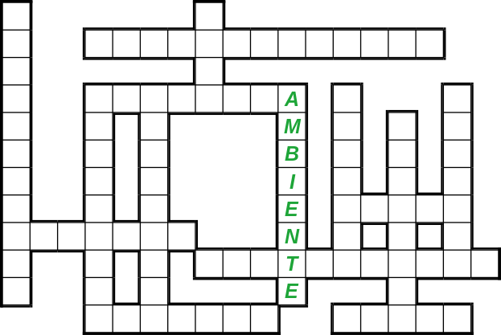 | 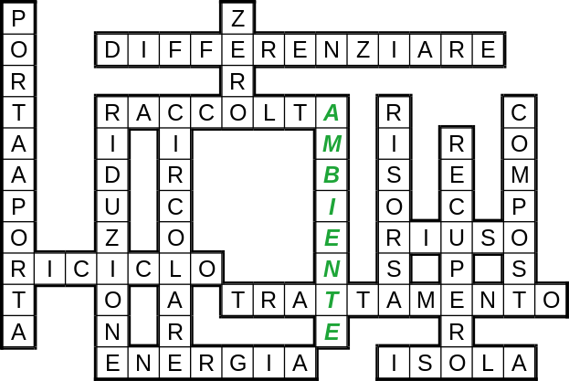

Soluzione: ABBANDONO

21. GRIGLIA

Rispettando lunghezza e incroci, devi inserire nello schema le parole sottoelencate, tutte relative a una gestione sostenibile dell’energia e delle risorse energetiche. Tutte meno una. C’è infatti un termine, poco ecologico, che sarà escluso. Quale? Apparirà un popup quando avrai completato la griglia e individuato la parola “intrusa”.

CARBONE COGENERAZIONE DIGA EOLICO GEOTERMIA LED MAREE PALE PULITA RECUPERO RINNOVABILI SMART-GRID SOLE TELERISCALDAMENTO VENTO

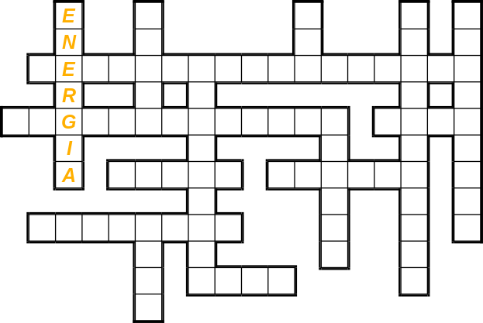 | 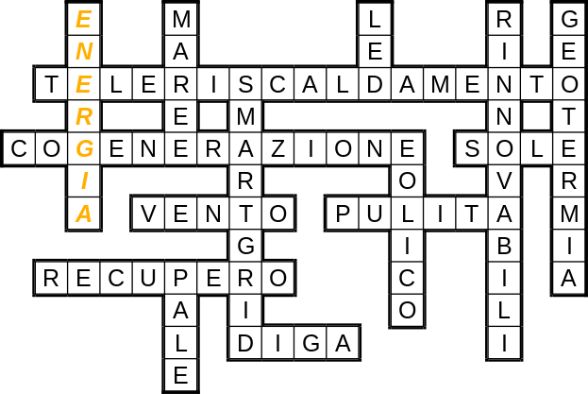

Soluzione: CARBONE

